Министерство науки и высшего образования Российской Федерации
Федеральное государственное автономное образовательное учреждение высшего образования
«Пермский национальный исследовательский политехнический университет»

Электротехнический факультет
Выпускающая кафедра: Информационные технологии и автоматизированные системы (ИТАС)
Направление подготовки: 09.03.04 Программная инженерия

ОТЧЕТ
Лабораторная работа №7
«Нелинейные уравнения»
По дисциплине «Основы алгоритмизации и программирования»
Вариант 25

Выполнил: студент группы РИС-25-2Б
Ильинов Фёдор Михайлович
Принял: Доц. Полякова О. А.

Пермь 2025
ПОСТАНОВКА ЗАДАЧИ
Решить нелинейное уравнение трансцендентного вида методами Ньютона, половинного деления и итерационным методом. Подсчитать время исполнения каждого метода.
Данное уравнение:
$$x-2+sin \frac{1}{x}=0$$
Отрезок, содержащий корень: [1; 2].
Эталонное решение: 1,3077.
МЕТОД ПОДСЧЕТА ВРЕМЕНИ ИСПОЛНЕНИЯ
Для удобства подсчета времени исполнения каждого метода был создан макрос #define TIMER(program) в файле timer.h. Его логика сводится ко взятию системного времени перед выполнением основного алгоритма и после. Затем высчитывается разность этих двух значений и выводится время в наносекундах. Алгоритм макроса можно представить в виде блок-схемы:
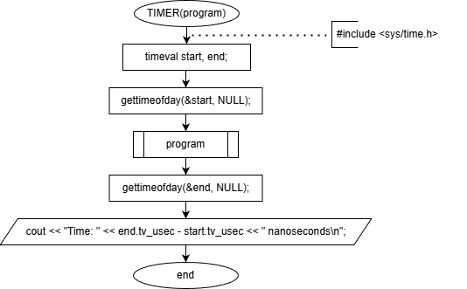

Код макроса:
#include <sys/time.h>

#define TIMER(program) \
timeval start, end; \
gettimeofday(&start, NULL); \
program \
gettimeofday(&end, NULL);\
cout << "Time: " << end.tv_usec - start.tv_usec << " nanoseconds\n";
Помимо подсчета времени, в алгоритмах реализован вывод промежуточных результатов на каждой итерации цикла, что позволяет подсчитать общее число итераций.
АНАЛИЗ РЕШЕНИЯ ПОЛОВИННЫМ ДЕЛЕНИЕМ
1. Начальная точка x₀ выбирается на середине [a; b] – (a + b) / 2.
2. Проверяем [a; x₀] и [x₀; b]:
2.2. Проверяем значение функции в точках f(a) f(x₀) и f(b): перемножаем f(a) * f(x₀), выбираем интервал с отрицательным знаком.
2.4. Переносим границы на новые значения (интервал с отрицательным значением).
2.5. Новая точка x₁ выбирается на середине нового отрезка.
2.6. Имеем два соседних корня x₀ и x₁.
3. Итерационно находятся значения x₂, x₃ ... x_{k}, на каждом шагу сравниваются два соседних |x_{i} – x_{i + 1}| с ε. То есть, разность между двумя соседними значениями корня будет меньше некоторого заданного ε. Точность вычислений – 10⁻⁶, и при |x_{i}- x_{i+1}| <= ε эти корни попадают практически в одну точку, следовательно за искомый корень можно брать любой из них (например, x_{i + 1}).

БЛОК-СХЕМА
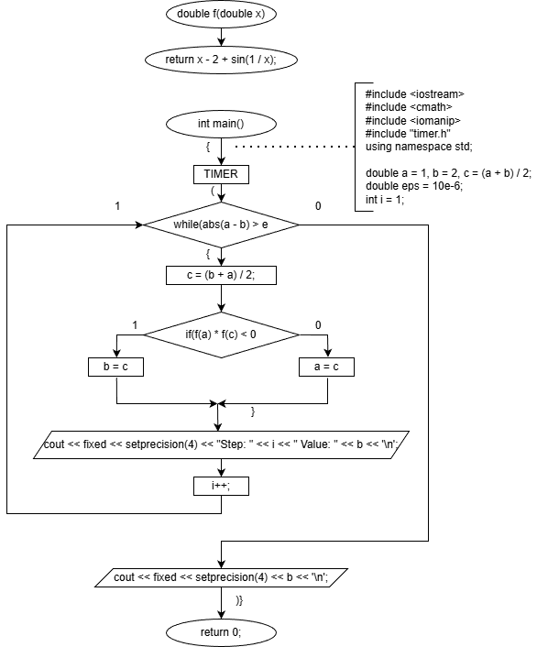12/22/2025

КОД
#include <iostream>
#include <cmath>
#include <iomanip>
#include "timer.h"
using namespace std;
double f(double x) {
return x - 2 + sin(1 / x);
}
double a = 1, b = 2, c = (a + b) / 2;
double eps = 10e-6;
int i = 1;
int main() {
TIMER(
while (abs(a - b) > eps) {
c = (b + a) / 2;
if (f(a) * f(c) < 0) {
b = c;
} else {
a = c;
}
cout << fixed << setprecision(4) << "Step: " << i
<< " Value: " << b << '\n';
i++;
}
cout << fixed << setprecision(4) << b << '\n';
)
}
РЕЗУЛЬТАТ ВЫПОЛНЕНИЯ ПРОГРАММЫ
Step: 1 Value: 1.5000
Step: 2 Value: 1.5000
Step: 3 Value: 1.3750
Step: 4 Value: 1.3125
Step: 5 Value: 1.3125
Step: 6 Value: 1.3125
Step: 7 Value: 1.3125
Step: 8 Value: 1.3086
Step: 9 Value: 1.3086
Step: 10 Value: 1.3086
Step: 11 Value: 1.3081
Step: 12 Value: 1.3079
Step: 13 Value: 1.3077
Step: 14 Value: 1.3077
Step: 15 Value: 1.3077
Step: 16 Value: 1.3077
Step: 17 Value: 1.3077
1.3077
Time: 15554 nanoseconds
Исходя из выходных данных можно сделать вывод, что метод бисекции выполняется в течении 17 итераций и занимает время, приближенное к 15 миллисекундам.
АНАЛИЗ РЕШЕНИЯ МЕТОДОМ ПРОСТЫХ ИТЕРАЦИЙ
- Производится релаксация:
  - Находятся значения производной от данной функции в точках a, b:
$$f^{'}\left(x\right)=1-\frac{\cos\left(\frac{1}{x}\right)}{x^{2}}$$
  - Находятся экстремумы первой производной.
$$f^{''}\left(x\right)=\frac{2\cos\left(\frac{1}{x}\right)x-sin⁡(\frac{1}{x})}{x^{4}}$$
Вторая производная принимает нулевые значения вне заданного диапазона поиска. Таким образом, минимальное и максимальное значение производной достигается в точках a, b.
  - По формуле
$$λ=\frac{2}{m+M}$$
Где m и M – минимальное и максимальное значение производной на отрезке соответственно, находим множитель релаксации.
  - Итоговое уравнение для φ(x) будет выглядеть следующим образом:
$$φ\left(x\right)=x- λ*(x-2+sin (\frac{1}{x}))$$
- Для более быстрой сходимости выберем приближение x₀ = (a + b) / 2.
- Каждое последующее приближение высчитывается по формуле
x_{i + 1} = φ(x_{i})
- Итерационно находятся значения x₂, x₃ ... x_{k}, на каждом шагу сравниваются два соседних |x_{i} – x_{i + 1}| с ε. То есть, разность между двумя соседними значениями корня будет меньше некоторого заданного ε. Точность вычислений – 10⁻⁶, и при |x_{i}- x_{i+1}| <= ε эти корни попадают практически в одну точку, следовательно за искомый корень можно брать любой из них (например, x_{i + 1}).

БЛОК-СХЕМА

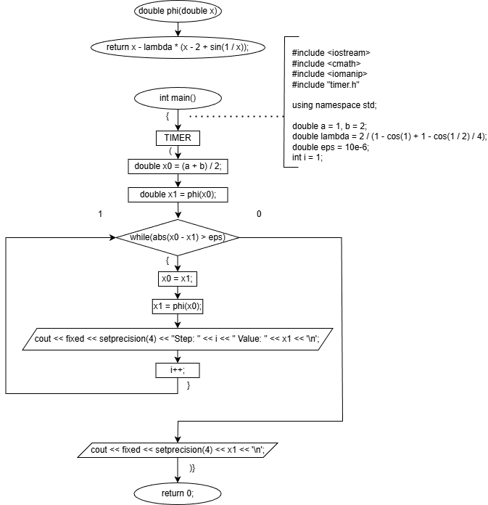

КОД
#include <iostream>
#include <cmath>
#include <iomanip>
#include "timer.h"

using namespace std;

double a = 1, b = 2;
double lambda = 2 / (1 - cos(1) + 1 - cos(1 / 2) / 4);
double eps = 10e-6;
int i = 1;

double phi(double x) {
return x - lambda * (x - 2 + sin(1 / x));
}

int main() {
TIMER(
double x0 = (a + b) / 2;
double x1 = phi(x0);

while (abs(x0 - x1) > eps) {
x0 = x1;
x1 = phi(x0);
cout << fixed << setprecision(4) << "Step: " << i
<< " Value: " << x1 << '\n';
i++;
}

cout << fixed << setprecision(4) << x1 << '\n';
)
}
РЕЗУЛЬТАТ ВЫПОЛНЕНИЯ ПРОГРАММЫ
Step: 1 Value: 1.3075
Step: 2 Value: 1.3077
Step: 3 Value: 1.3077
1.3077
Time: 3717 nanoseconds
Исходя из выходных данных можно сделать вывод, что итерационный метод выполняется в течении 3 итераций и занимает время, приближенное к 4 миллисекундам.

АНАЛИЗ РЕШЕНИЯ МЕТОДОМ НЬЮТОНА
- Так как f(b) * f ''(b) > 0, то начальное приближение выбирается справа: x₀ = b.
- Каждое последующее приближение вычисляется по формуле
$$x_{i+1}= x_{i}- \frac{f(x_{i})}{f'(x_{i})}$$
- Итерационно находятся значения x₂, x₃ ... x_{k}, на каждом шагу сравниваются два соседних |x_{i} – x_{i + 1}| с ε. То есть, разность между двумя соседними значениями корня будет меньше некоторого заданного ε. Точность вычислений – 10⁻⁶, и при |x_{i}- x_{i+1}| <= ε эти корни попадают практически в одну точку, следовательно за искомый корень можно брать любой из них (например, x_{i + 1}).
БЛОК-СХЕМА
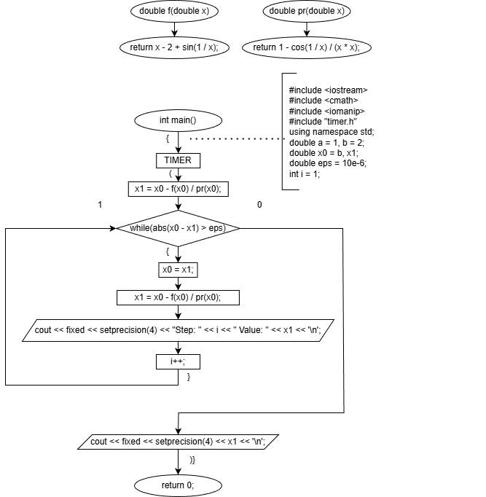
КОД
#include <iostream>
#include <cmath>
#include <iomanip>
#include "timer.h"

using namespace std;

double a = 1, b = 2;
double x0 = b, x1;
double eps = 10e-6;
int i = 1;

double f(double x) {
return x - 2 + sin(1 / x);
}

double pr(double x) {
return 1 - cos(1 / x) / (x * x);
}

int main() {
TIMER(
x1 = x0 - f(x0) / pr(x0);
while (abs(x0 - x1) > eps) {
x0 = x1;
x1 = x0 - f(x0) / pr(x0);
cout << fixed << setprecision(4) << "Step: " << i << " Value: " << x1 << '\n';
i++;
}

cout << fixed << setprecision(4) << x1 << '\n';
)
}
РЕЗУЛЬТАТ ВЫПОЛНЕНИЯ ПРОГРАММЫ
Step: 1 Value: 1.3096
Step: 2 Value: 1.3077
Step: 3 Value: 1.3077
1.3077
Time: 2969 nanoseconds
Исходя из выходных данных можно сделать вывод, что метод Ньютона выполняется в течении 3 итераций и занимает время, приближенное к 3 миллисекундам.

ВЫВОД
В ходе выполнения работы было решено нелинейное трансцендентное уравнение тремя методами: методом половинного деления, методом простых итераций и методом Ньютона. Для каждого метода была достигнута заданная точность и было получено эталонное решение.
Также было произведено сравнение производительности методов:
Название метода | Время (мс) | Количество итераций
Метод половинного деления | 16 | 17
Метод простых итераций | 4 | 3
Метод Ньютона | 3 | 3

При заданном ε = 10⁻⁶ метод половинного деления показал самый медленный результат, а методы простых итераций и Ньютона – практически одинаковые. Однако при использовании меньшего эпсилон, например, ε = 10⁻¹⁵, разница между последними двумя методами окажется выше.
Название метода | Время (мс) | Количество итераций
Метод половинного деления | 43 | 47
Метод простых итераций | 9 | 10
Метод Ньютона | 4 | 5

Таким образом можно сделать вывод, что самым быстрым является метод Ньютона, за ним идет метод простых итераций, а самым медленным является метод бисекции.

